Afsluttende statusnotat for projekt gennemført i 2019

Titel på projektet | Nedbringning af glyphosatforbruget med on/off sprøjtninger
Projektleder (navn og org.) | Jesper Rasmussen, Institut for Plante- og Miljøvidenskab, KU
Dato for statusnotat:
Projektet gennemført i perioden: | 2019
Projektnummer: | MST-Journal nr.: MST-666-00134

A: BESKRIVELSE AF DET GENNEMFØRTE PROJEKT

- Formål med projektet – hvad ønskede I at opnå med projektet
- demonstrere og dokumentere at on/off pletsprøjtning kan bidrage til en væsentlig reduktion af glyphosat-forbruget til høstsikring i korn og bekæmpelse af tidsler før eller efter kornhøst
- demonstrere at on/off pletsprøjtning kan bidrage til at forøge landmandens indtjening
- øge landmænds interesse og muligheder for pletsprøjtning ved gratis at stille tildelingskort og hjælp til indlæsning af kort i sprøjte-computeren til rådighed i projektperioden
- skabe motivation for udvikling af brugervenlig software, som kan omsætte dronebilleder til on/off tildelingskort i én arbejdsgang
- udarbejde formidlingsmateriale om projektets resultater

- Kort beskrivelse af det gennemførte projekt og aktiviteter
- Ved diverse arrangementer og Facebookgruppen ”Præcisionsjordbrug” blev det annonceret, at landmænd kunne få udarbejdet tildelingskort til brug ved pletsprøjtning mod tidsler samt hjælp med indlæsning af tildelingsfiler i sprøjtecomputeren
- 20 landmænd henvendte sig som interesserede og 7 blev udvalgt til projektet. Alle landmænd rådede over en sprøjte med sektionsopdelt sprøjtebom og mulighed for at indlæse digitale tildelingskort til on/off-sprøjtning. Et væsentligt kriterium for udvælgelsen var markernes geografiske placeringer, således at tidsforbruget til kørsel i forbindelse med markinspektion og fotografering kunne holdes på et forholdsvis lavt niveau. Bortset fra en enkelt undtagelse, hvor landmanden selv stod for fotograferingen, var alle marker placeret i Sønderjylland, på Nordfyn og på Sjælland. Da markerne blev tilset omkring 1. juli, blev det besluttet at droppe en enkelt landmands marker, da forekomsten af tidsler var så lav, at det forekom meningsløst at overflyve dem.
- Markerne blev fotograferet cirka en uge før planlagt høst. Fotograferingen forløb planmæssigt uden nogen form for problemer. For hver mark blev billederne sat sammen til en ortomosaik, som blev analyseret med Thistle Toool. Som det fremgår af tabel 1, var markerne mellem 5,8 ha og 21, 6 ha. Da det overfløjede areal er nødt til at være større end selve markerne, for at kunne danne nøjagtige orto-mosaikker, blev der i alt fotograferet 125 ha, hvilket svarer til et 40% større areal end selve markerne. I gennemsnit var der tidsler på 2,4% af markernes areal med en variation fra 0,20 til 7,4%. Bestemmelsen af tidsler med Thistle Tool forløb planmæssigt, og da der ikke forekom andet synligt ukrudt end tidsler i markerne, er de bestemte arealer med tidsler kun behæftet med ganske lille usikkerhed.

Tabel 1. Oversigt over tidselforekomster i de 7 marker, hvor tidslerne blev kortlagt med drone og Thistle Tool programmet
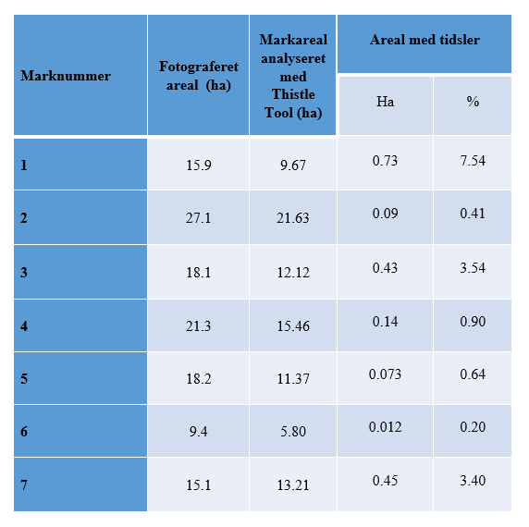
- Landmændene fik tilsendt tildelingsfiler, som var tænkt anvendt efter høst. Ved projektets udløb var der dog ingen af markerne, som var blev pletsprøjtet. Hovedårsagerne var det fugtige efterår og problemer med at indlæse tildelingsfilerne i traktorcomputerne. Især en landmand ofrede en betydelig indsats for at få indlæst tildelingsfilen - men uden held. Der blev ydet assistance fra projektet samt fra GeoTeam. Alligevel lykkedes det ikke at få indlæst filen
- Da ingen af de 7 marker blev pletsprøjtet, foreligger der ingen opgørelser af nøjagtigheden, hvormed sprøjtningerne blev gennemført.
- Det må konkluderes, at kortlægning med drone samt analyse af billeder med Thistle Tool er rutineopgaver – hvorimod indlæsning og anvendelse af tildelingskortene udgør en væsentlig barrierer, som det ikke har været muligt at løse i nærværende projekt.

- Blev målgruppe inddraget/informeret og hvordan (fx jordbrugere, konsulenter, greenkeepere …)
Projektet er blevet omtalt i forbindelse med demonstrationsdage afholdt i regi af projektet Future Cropping samt i FB-gruppen Præcisionsjordbrug.

- Projektets leverance(r) (angiv fx rapporter, afholdte demonstrationsarrangementer, mv.)
Projektet har leveret sprøjtekort til 7 landmænd og det har endnu en gang været med til at understrege, at så længe det volder afgørende vanskeligheder at få indlæst og anvendt tildelingsfilerne hos de enkelte landmænd, udgør disse vanskeligheder en helt afgørende barrierer i arbejdet med at gennemføre herbicidreduktioner ved anvendelse af ukrudtskortlægning og udarbejdelse af tildelingskort.

- Hvordan blev projektet/resultater formidlet? (hvis relevant kan henvises til ovenstående punkt)
Resultaterne fra projektet er formidlet på FB gruppen Præcisionslandbrug samt på en international workshop om site-specific ukrudtsbekæmpelse. PowerPoint præsentationen derfra kan rekvireres.

- Hvordan vurderes projektet at have bidraget til øget viden om/brug af præcisionsteknologi og -sprøjtning og evt. bidrage til reduktion i pesticidforbruget
Projektet har vist, at der er et meget stort behov for at for løst problemerne i forbindelse med indlæsning af tildelingskort i traktorcomputerne. Projektet har endnu en gang vist, at de tekniske problemer i forbindelse med implementering af kortlægning af tidsler hverken findes i forhold til overflyvning eller analyse af dronebillederne –men ved indlæsning af tildelingsfiler i traktorcomputeren.

